杭州电子科技大学
计算机学院

实验报告

实验课程名称 计算机网络实验
实验指导老师 张旻，陈勤
小组成员学号、姓名：
组长： 应宇杰 19151633
组员: 王思倩 19220804
组员: 张依枫 19041405
组员: 徐梦娇 19052108
组员: 史雨萌 19052106
组员: 张涛源 19141620

实验一：
实验项目序号及名称：实验1 网线制作
实验台位置：3教421 |  | 实验时间：2021.11.16
实验小组成员  及  本次实验分工： | 实验成员及分工：主要由应宇杰进行操作
实验过程及步骤（可另附页，使用网络拓扑图等辅助说明）：
- 取一根双绞线用剥线/压线钳将其两端的最外层线皮剥去；
- 将剥好的双绞线根据T568B标准 （即白橙，橙，白绿，蓝，白蓝，绿，白棕，棕）的排 线顺序进行排线
- 将排好的双绞线用手摆平捋直且不要松手，用剥线/压线钳将八根线的线头绞成一样长 短；
- 取一只RJ-45水晶头，将带有铜芯的一侧朝上，将剪好的双绞线送入水晶头内并用剥线 /压线钳将其压好；
- 用同样的方法将另一端也进行以上操作；
- 用网线测试仪测试线缆是否通畅。
实验总结（遇到的问题及解决办法、体会）：
问题：一开始水晶头无法插入网口
解决：用压线钳将双绞线压好
报告执笔人：应宇杰 |  | 实验报告完成时间：2021.11.16
器材、工具归还及设备完好负责人：应宇杰 |  |  | 验收人：
小组成员签名：应宇杰

实验二：
实验项目序号及名称：实验2 基本报文分析
实验台位置：3教421 |  | 实验时间：2021.11.16
实验小组成员  及  本次实验分工： | 实验成员及分工：主要由应宇杰进行操作
实验过程及步骤（可另附页，使用网络拓扑图等辅助说明）：
步骤一：设定实验环境
- 参照实验拓扑连接网络拓扑
- 配置PC机及路由器IP地址
步骤二：wireshark安装使用
步骤三：wireshark捕获IP数据包格式分析
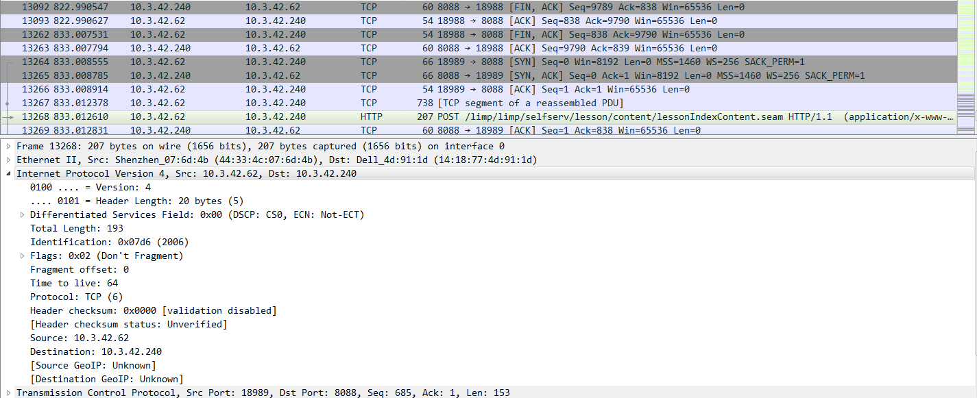
由抓到的IP数据包，分析每个字段的含义。
步骤四：wireshark捕获完整HTTP，ping数据流
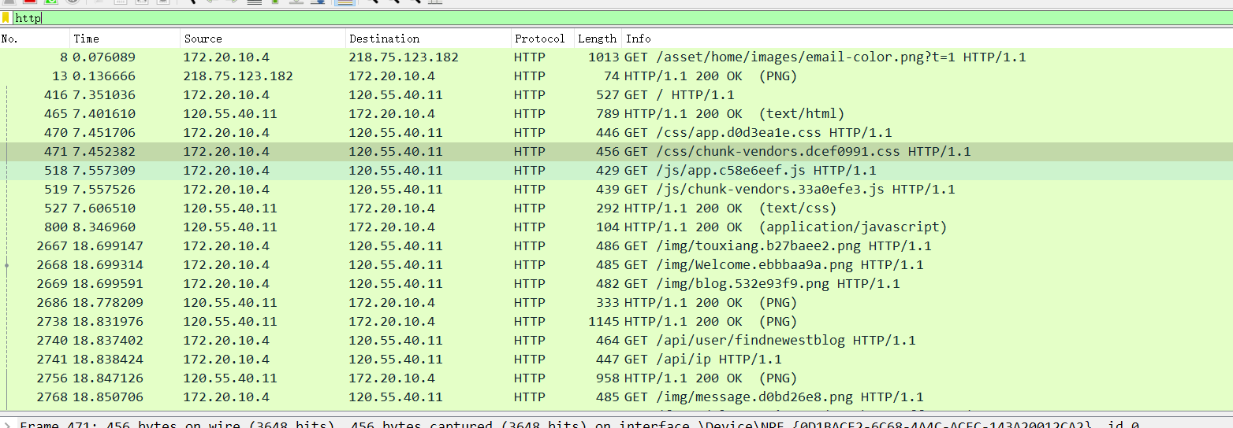
抓取的ping数据流
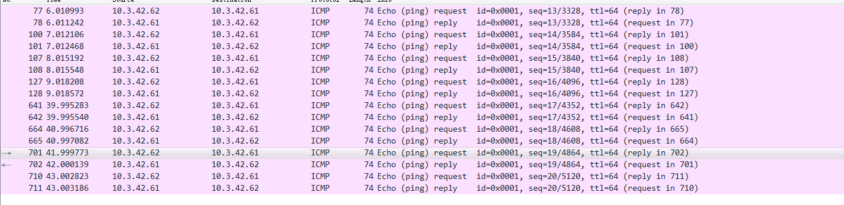
分析三次握手过程, 选中GET / HTTP/1.1的那条记录然后点击追踪TCP流就可以找到握手的报文
1、第一个握手
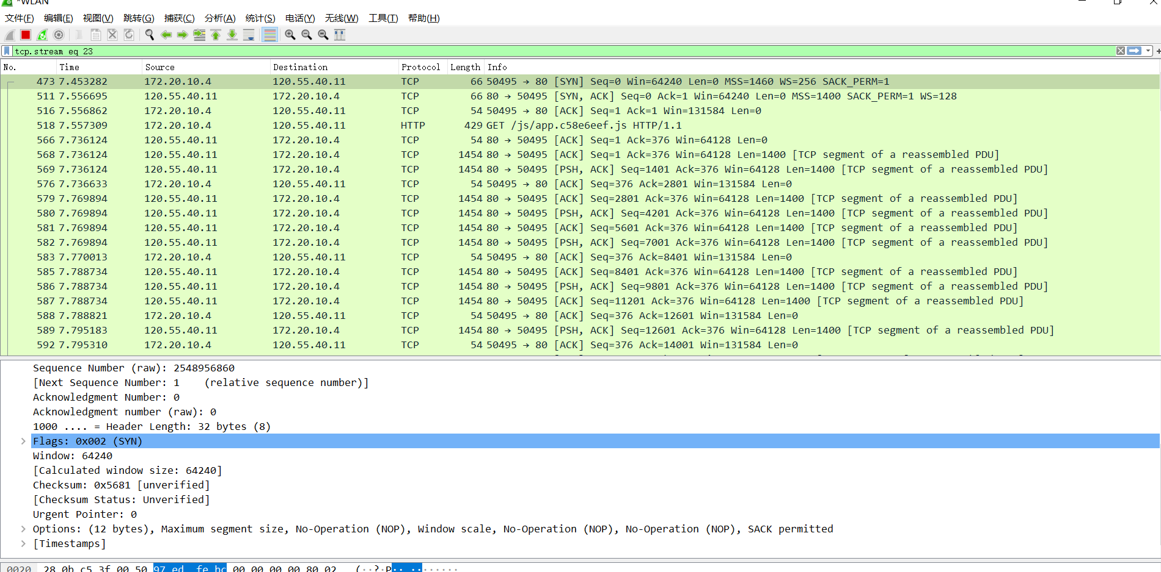
2、第二次握手
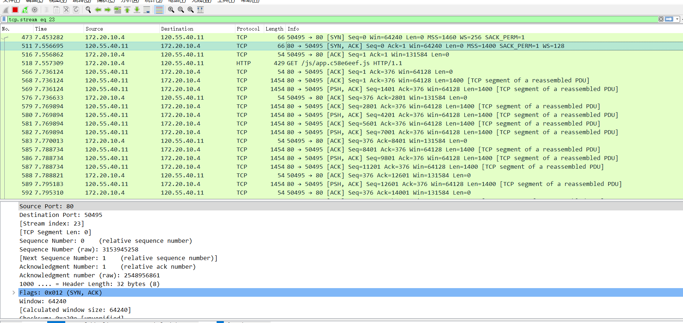
3、第三次握手
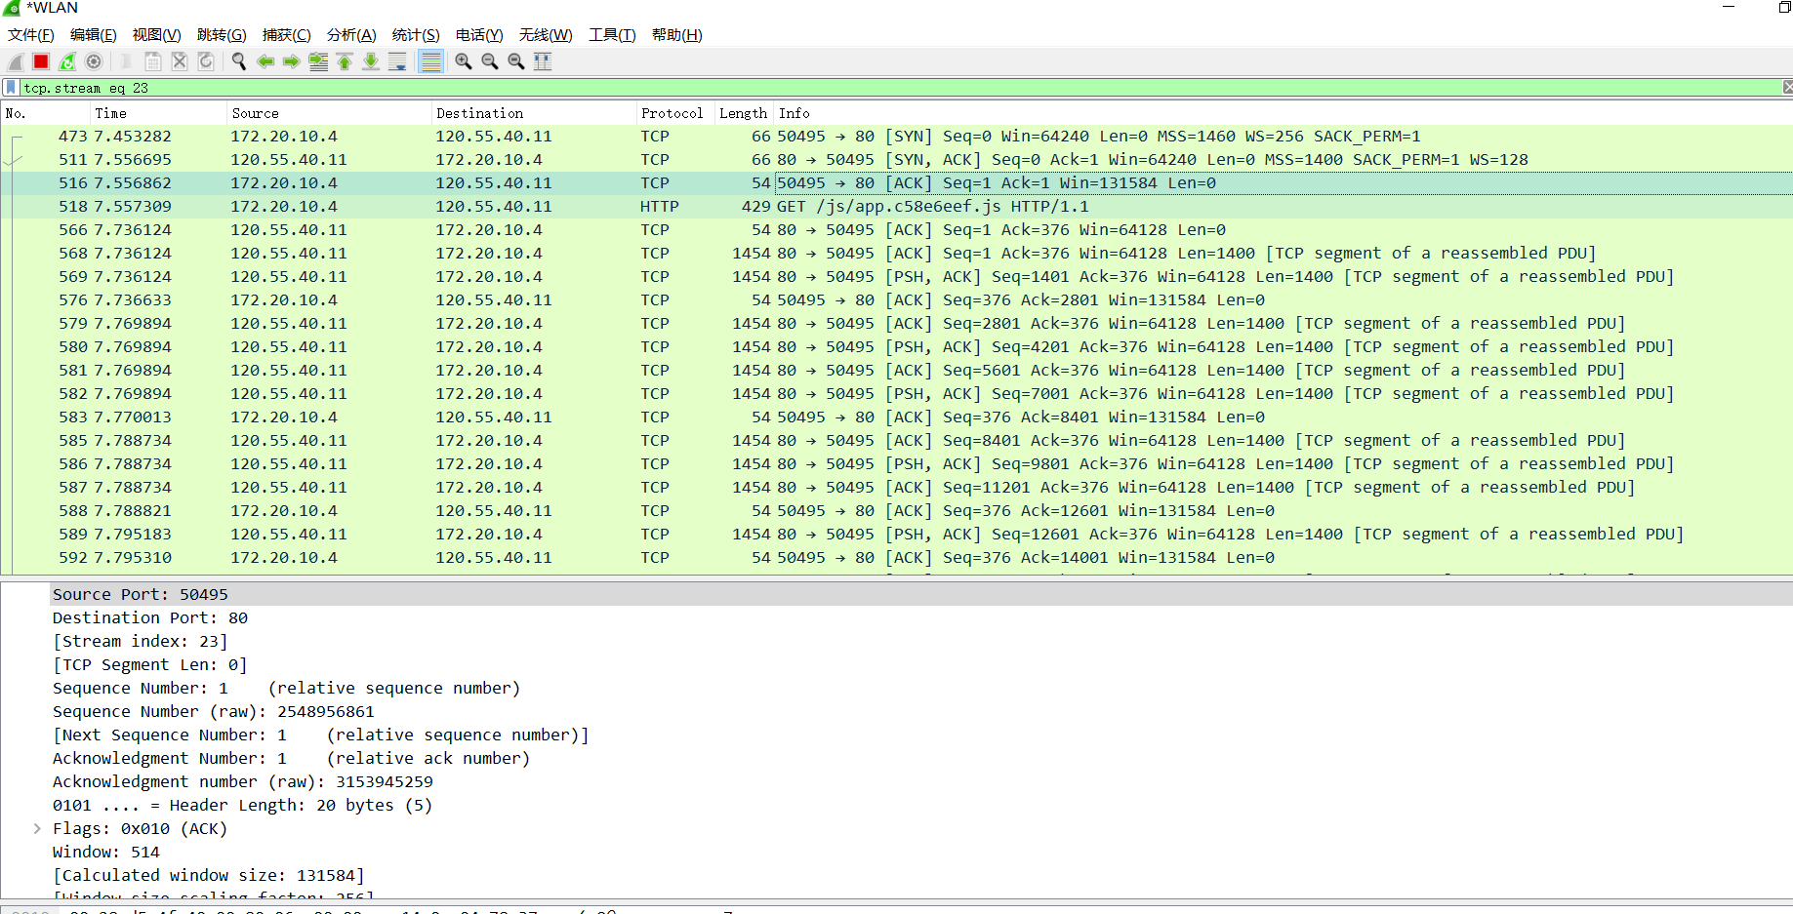
实验总结（遇到的问题及解决办法、体会）：
实验所用主机的 IP 地址、子网掩码、网络号、子网号分别是多少？该主机的 IP 地址属于哪类
IP: 172.20.10.4
子网掩码：255.255.255.240
网络号：172.20.10
子网号：0
属于B类
思考题：IP 数据包在从源主机出发到达目的主机的过程中，IP 首部中的 IP 源地址和目的地址字段是否发生变化？
答：没有变化。在数据封装的过程中 是包含协议端口等其他标识应用程序的字段或者协议，以便应用层能够区分，在internet层（OSI中的网络层）完成对IP地址的封装 之后数据 交到数据链路层 打上帧头 帧尾 之后交下一层进行传输 在传输过程中不变化；
报告执笔人：应宇杰 |  | 实验报告完成时间：2021.11.16
器材、工具归还及设备完好负责人：应宇杰 |  |  | 验收人：
小组成员签名：应宇杰

实验三：
实验项目序号及名称：实验3 DNS 域名服务协议
实验台位置：3教421 |  | 实验时间：2021.11.16
实验小组成员  及  本次实验分工： | 实验成员及分工：主要由应宇杰进行操作
实验过程及步骤（可另附页，使用网络拓扑图等辅助说明）：
- 使用nslookup进行域名解析
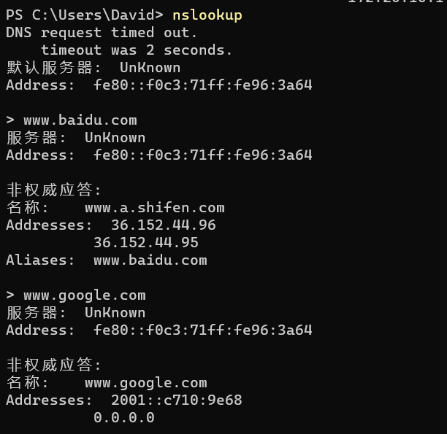
图 1：nslookup域名解析
2、使用 ipconfig 命令查看 DNS 缓存：
在 Windows 系统的命令提示符下运行：ipconfig /displaydns 显示本机缓冲区中的DNS 解析内容
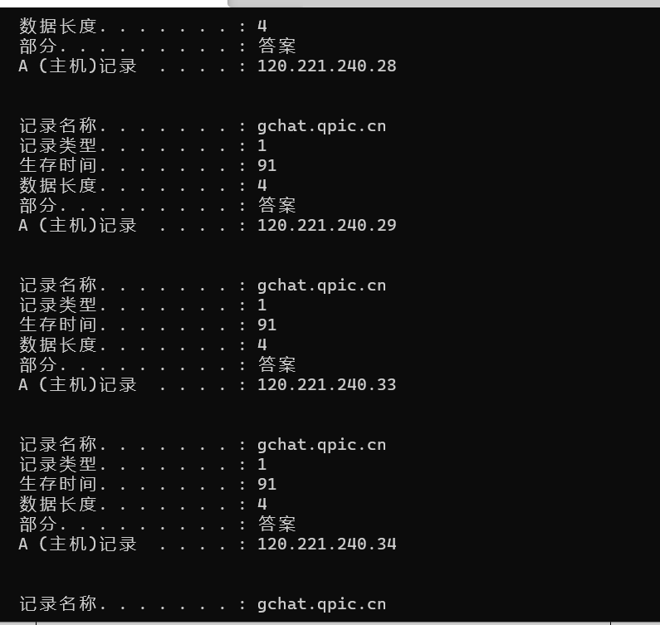
图 2：DNS缓存
3、分析捕获到的DNS报文
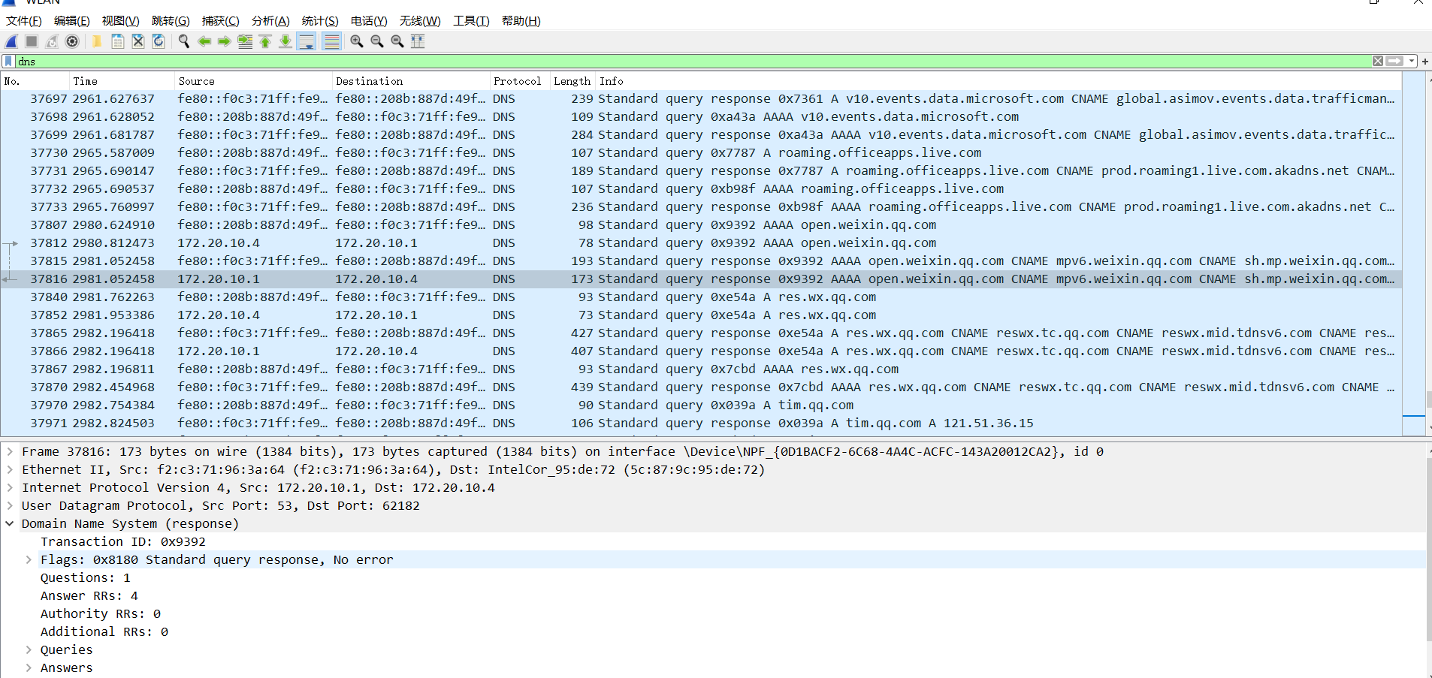
图 3：DNS报文
4.在Windows系统的命令提示符下运行：ipconfig /flushdns，则可以清除本机的DNS 缓存记录
实验总结（遇到的问题及解决办法、体会）：
- 根据实验的捕获结果，分析 DNS 协议的工作流程。
域名服务分为客户端和服务器端，客户端提出请求，询问一个 Domain Name 的 IP 地址，服务器端必须回答客户端的请求。本地 DNS 首先查询自己的数据库，如果自己的数据库中没有对应的 IP 地址，则向本地 DNS 上所设的上一级 DNS 询问，得到结果之后，将收到的结果保存在高速缓冲区，并回答给客户端。在这个过程中，待查询的域名放在查询问题中，查询结果放在回答的资源记录中。
- 域名与 IP 地址之间是否有一一对应的关系？
IP对域名是一对多的关系，一个IP地址可以对应多个域名；一个域名只能解析一个IP地址。
报告执笔人：应宇杰 |  | 实验报告完成时间：2021.11.16
器材、工具归还及设备完好负责人：应宇杰 |  |  | 验收人：
小组成员签名：应宇杰

实验四：
- 实验项目序号及名称：实验四 ApacheWeb服务器安装配置
实验台位置：3教421 |  | 实验时间：2021.12.21
实验小组成员  及  本次实验分工： | 实验成员及分工：主要由应宇杰进行操作
实验过程及步骤（可另附页，使用网络拓扑图等辅助说明）：
- Apache的安装和配置
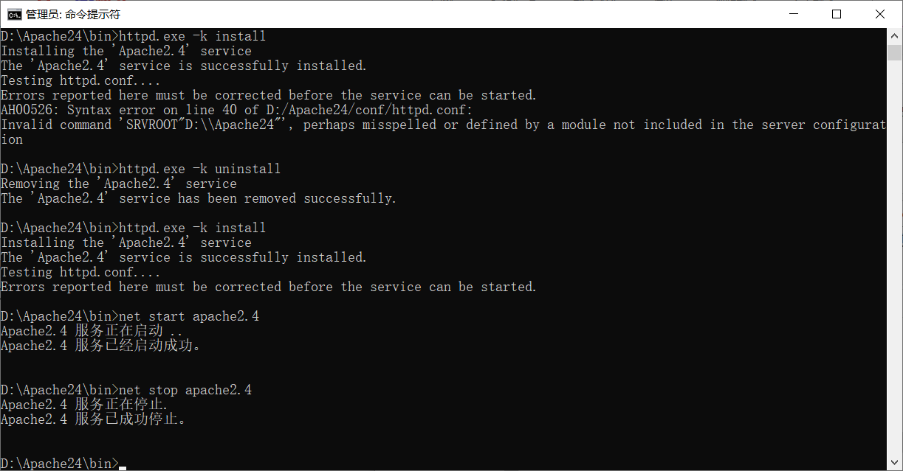
- 安装Apache成功，并测试Apache系统的启动和关闭，测试成功。
图 1Apache的安装

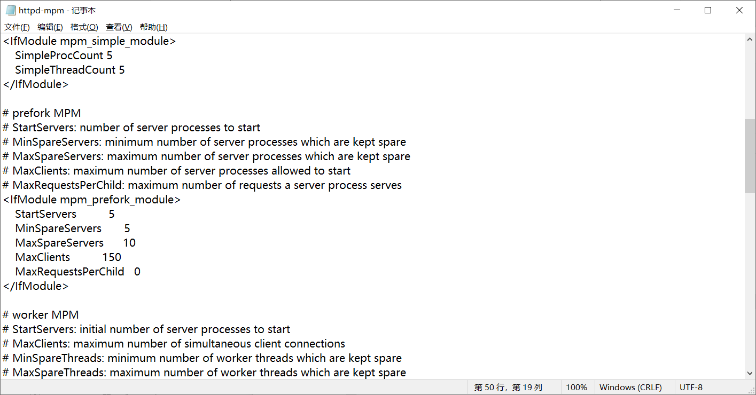
- Prefork的配置。
图 2Prefork
- Worker的配置
图 3Worker的配置
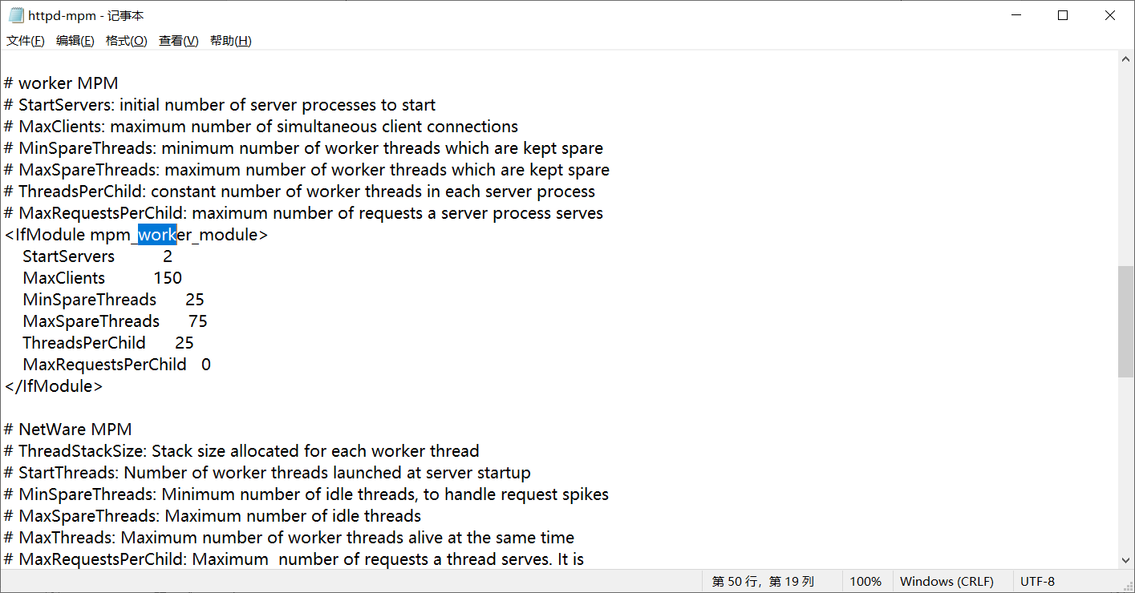

- 虚拟主机配置
图 4虚拟主机配置
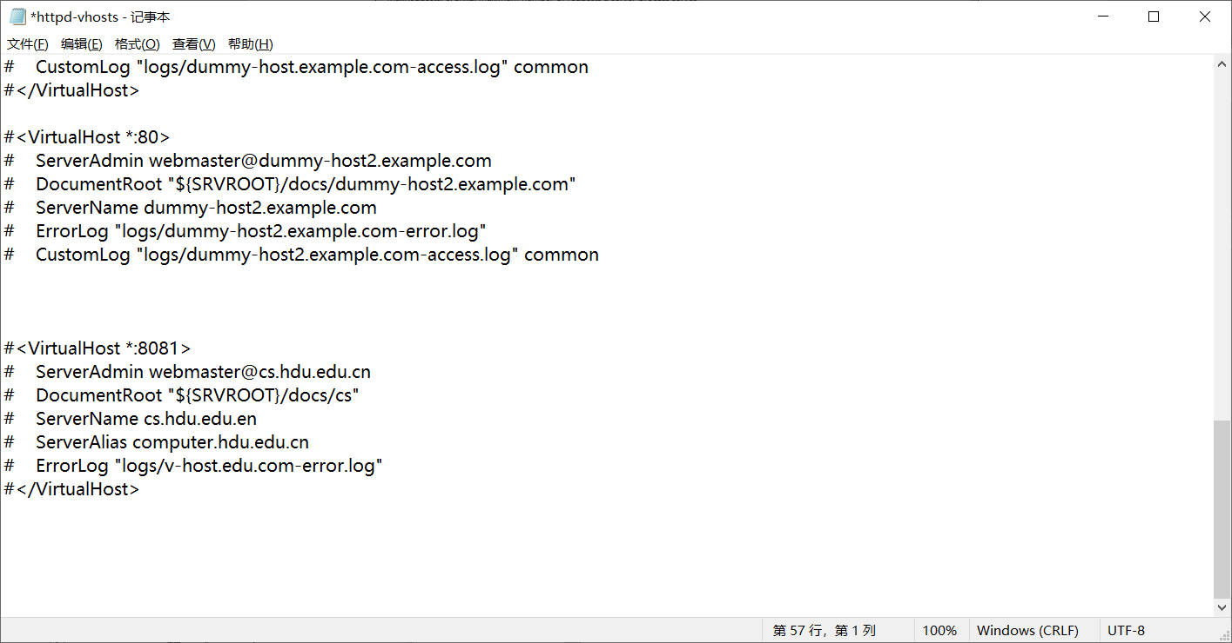
- HTTPS服务的安装和配置
- SSL证书的生成。
图 5SSL
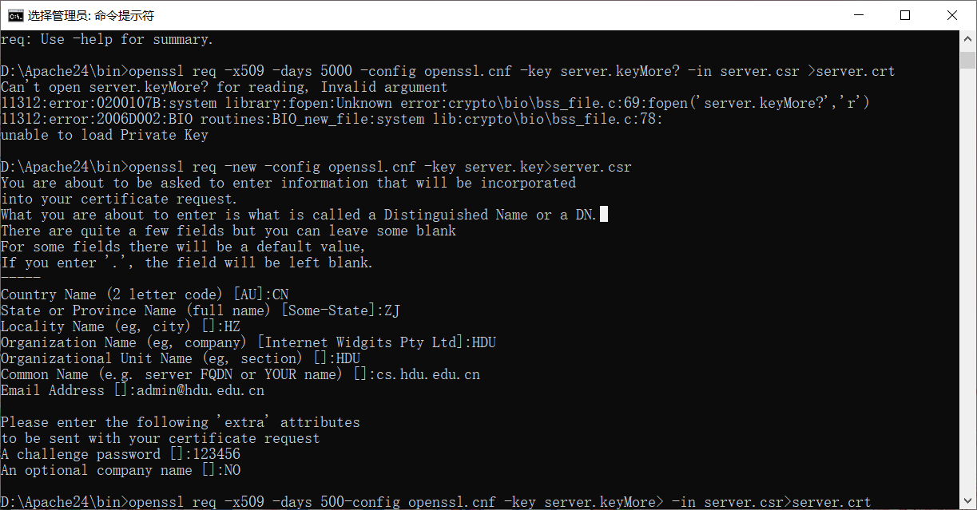
- 按要求书写html页面。代码如下：
<!DOCTYPE html>
<html>
<head>
<meta http-equiv="Content-Type" content="text/html; charset=utf-8" />
</head>
<body>
<h1>应宇杰，你好<h1/>
</body>
</html>
- 通过127.0.0.1:8081访问网页。

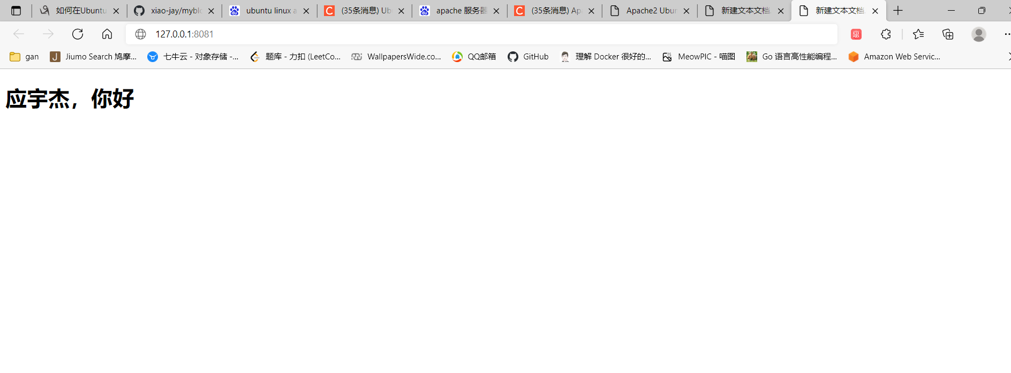
实验总结（遇到的问题及解决办法、体会）：
在进行ApacheWeb实验的过程中， 我学会了ApacheWeb的配置和运行，学会了更换根目录和配置ssl证书。
报告执笔人：应宇杰 |  | 实验报告完成时间：2021.12.21
器材、工具归还及设备完好负责人：应宇杰 |  |  | 验收人：
小组成员签名：应宇杰

实验五
- 实验项目序号及名称：实验五 DNS域名服务器安装配置
实验台位置：3教421 |  | 实验时间：2021.12.21
实验小组成员  及  本次实验分工： | 实验成员及分工：主要由应宇杰进行操作
- 编辑区域数据文件。
- 安装BIND 9
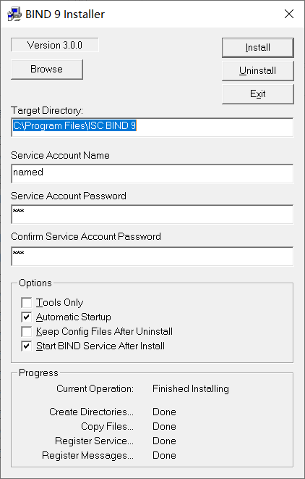

- BIND文件构成如下
在一个etc文件夹中，其中.zone后缀的文件为域名解析记录，如root.zone记录了根域名服务器的解析记录。named.conf是主配置文件。rndc.key是密钥文件。
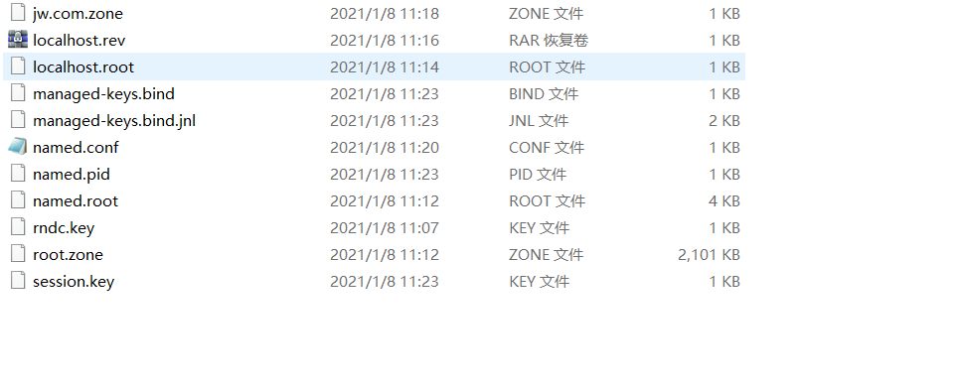
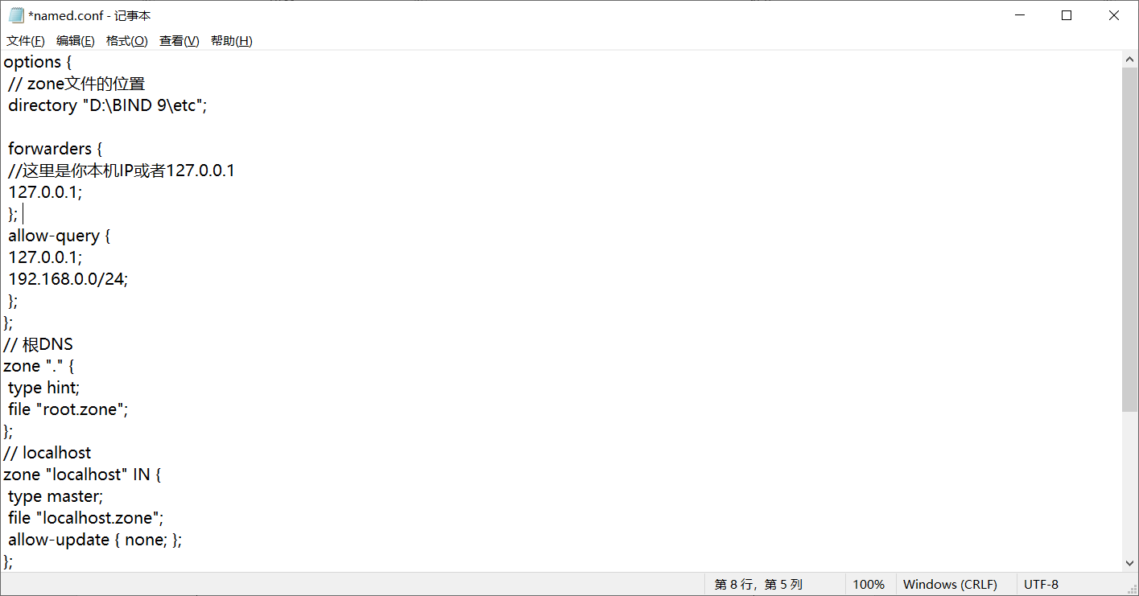
- 配置文件：
- 开启服务，并将本机DNS设为127.0.0.1
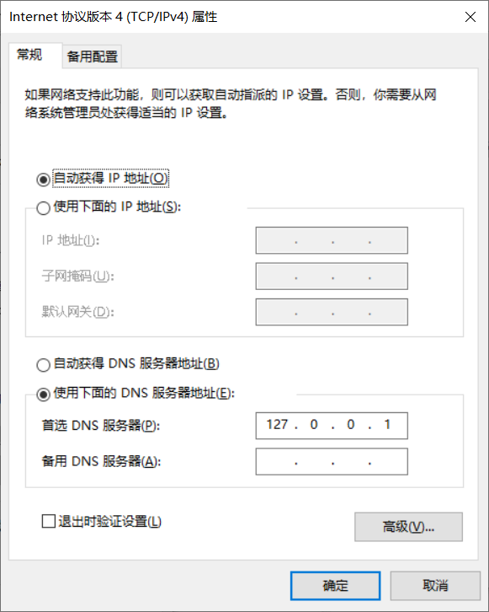
- Ping一下a.jw.com，可ping通，且可见服务器的IP为127.0.0.1

实验总结（遇到的问题及解决办法、体会）：

通过本次实验，我熟悉了BIND的使用，同时加深了对DNS协议的理解，掌握了BIND9的区域文件的构造，掌握配置文件的简写。
报告执笔人：应宇杰 |  | 实验报告完成时间：2021.12.21
器材、工具归还及设备完好负责人：应宇杰 |  |  | 验收人：
小组成员签名：应宇杰

实验六
- 实验项目序号及名称：实验六 TCP协议分析
实验台位置：3教421 |  | 实验时间：2021.12.21
实验小组成员  及  本次实验分工： | 实验成员及分工：  组长：应宇杰  组员：王思倩，张依枫，史雨萌，张涛源，徐梦娇
实验过程及步骤（可另附页，使用网络拓扑图等辅助说明）：
- TCP的连接。
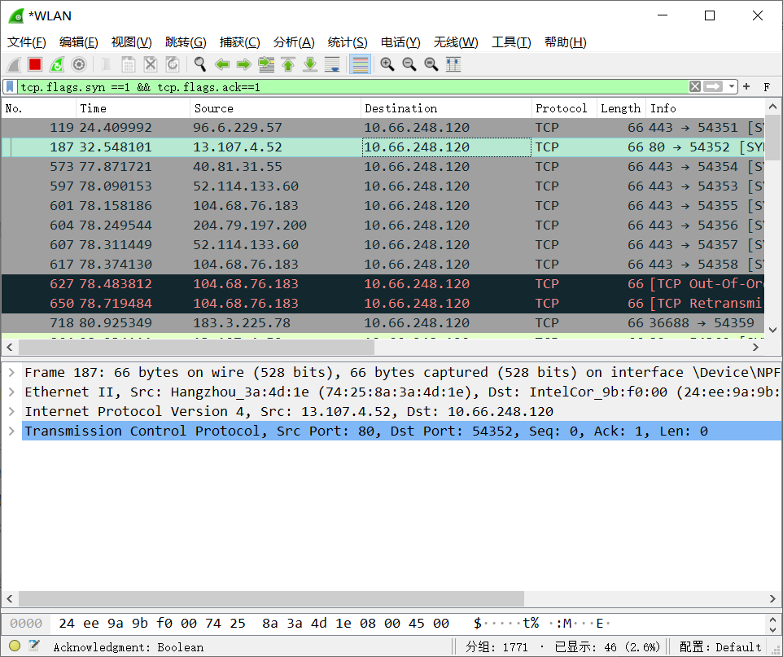
- 用Wireshark过滤显示SYN ACK置位数据包。从源端口为80可见是HTTP流。
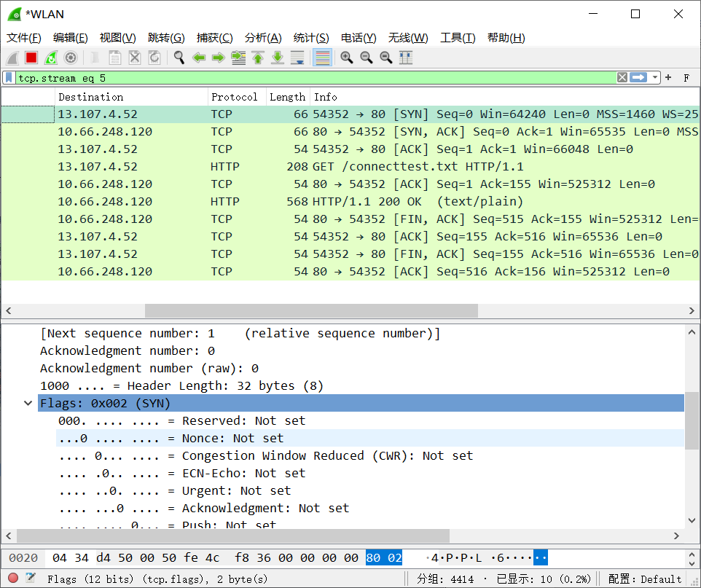
- 三次握手的第一个数据包，标志位SYN置位，初始序列值设置为0.

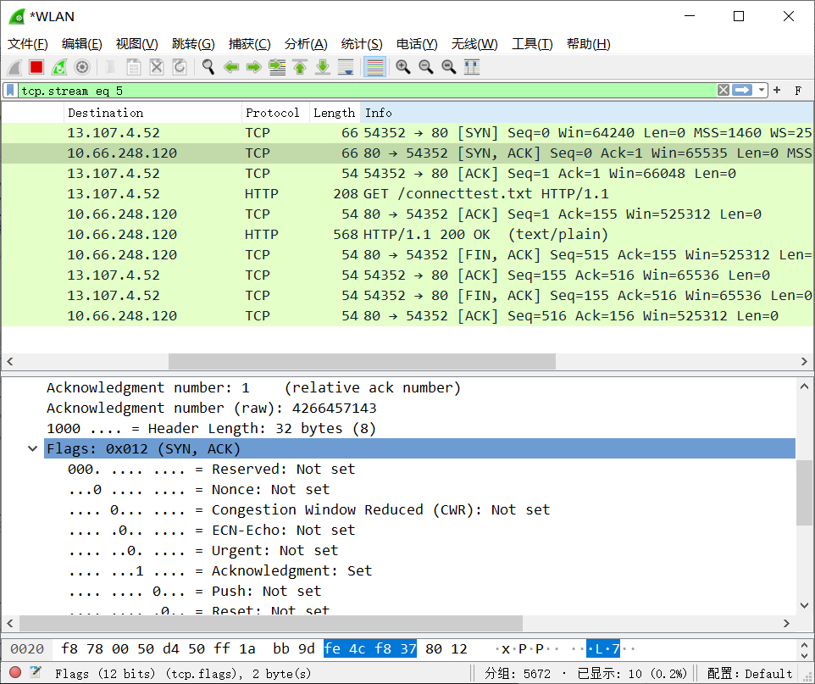
- 三次握手的第二个数据包，SYN,和ACK置位，Acknowledgment number为seq+1=1
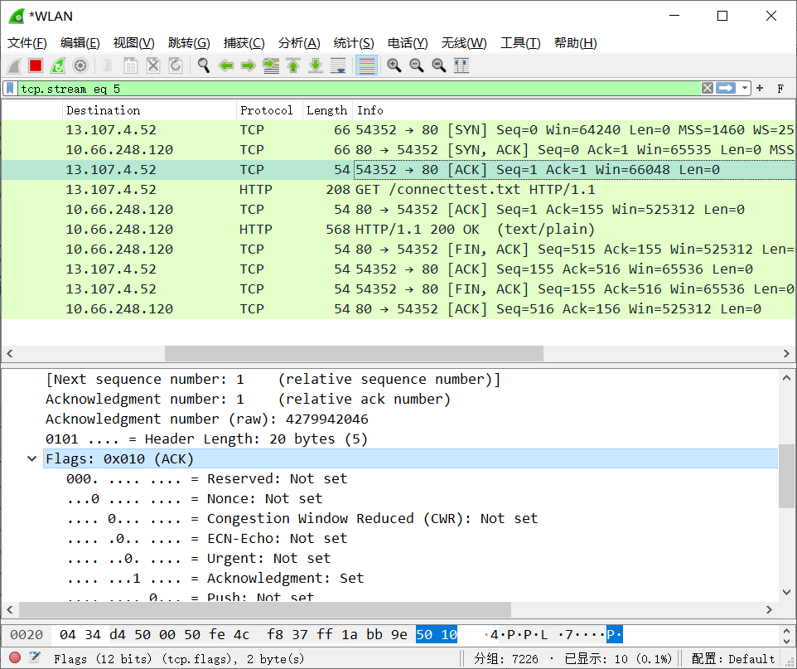
- TCP三次握手的第三个数据包，标志位ACK置位，seq+1.
- TCP的终止
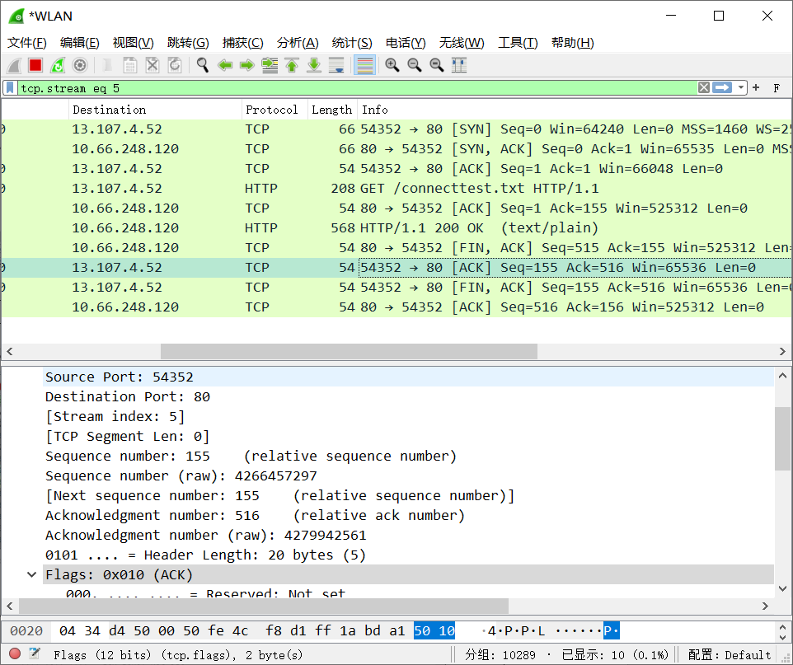
- 过滤标志位Fin置位的包。服务器向客户机发送一个Fin包，标志位ACK和FIN置位，客户机也很快发送一个确认包，标志为ACK置位，ack为Fin包的seq+1.

- TCP连接的重置。
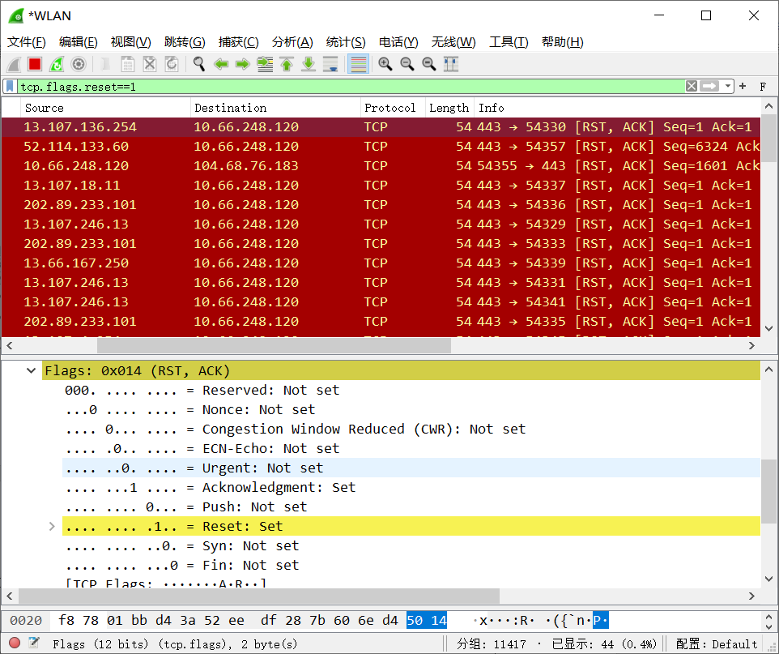
用wireshark捕获tcp的重置包。此时标志位的rst和ack置位。

实验总结（遇到的问题及解决办法、体会）：
通过Wireshark抓取TCP报文段的三次握手和四次挥手，让我明白了TCP协议三次握手和标志位的运用
报告执笔人：应宇杰 |  | 实验报告完成时间：2021.12.7
器材、工具归还及设备完好负责人：应宇杰 |  |  | 验收人：
小组成员签名：应宇杰

实验七
- 实验项目序号及名称：实验七 ARP协议分析
实验台位置：3教421 |  | 实验时间：2021.12.21
实验小组成员  及  本次实验分工： | 实验成员及分工：主要由应宇杰进行操作
实验过程及步骤（可另附页，使用网络拓扑图等辅助说明）：
- Arp命令。
  - 显示ARP表
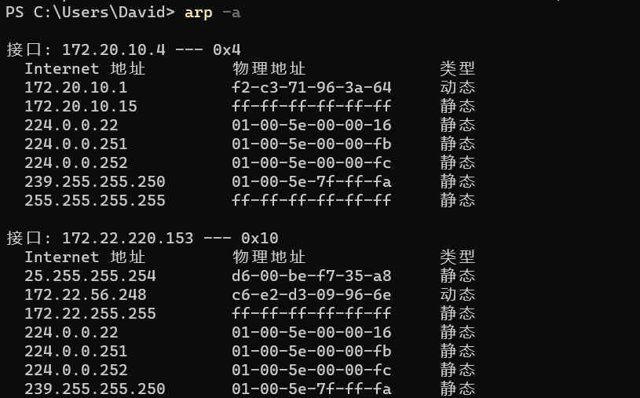
  - 显示指定IP地址的ARP
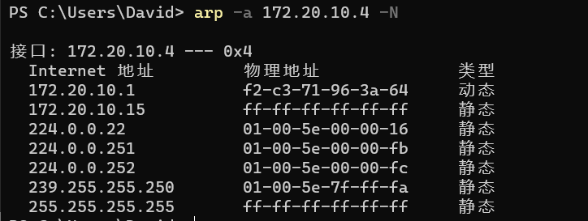
- ARP数据包的格式和一次APR查询
2.1、Wireshark过滤显示ARP数据包
2.1.1、ARP请求数据包。
此时Target IP address 为10.66.232.10，Target MAC address 此时为空，即00:00:00:00:00:00

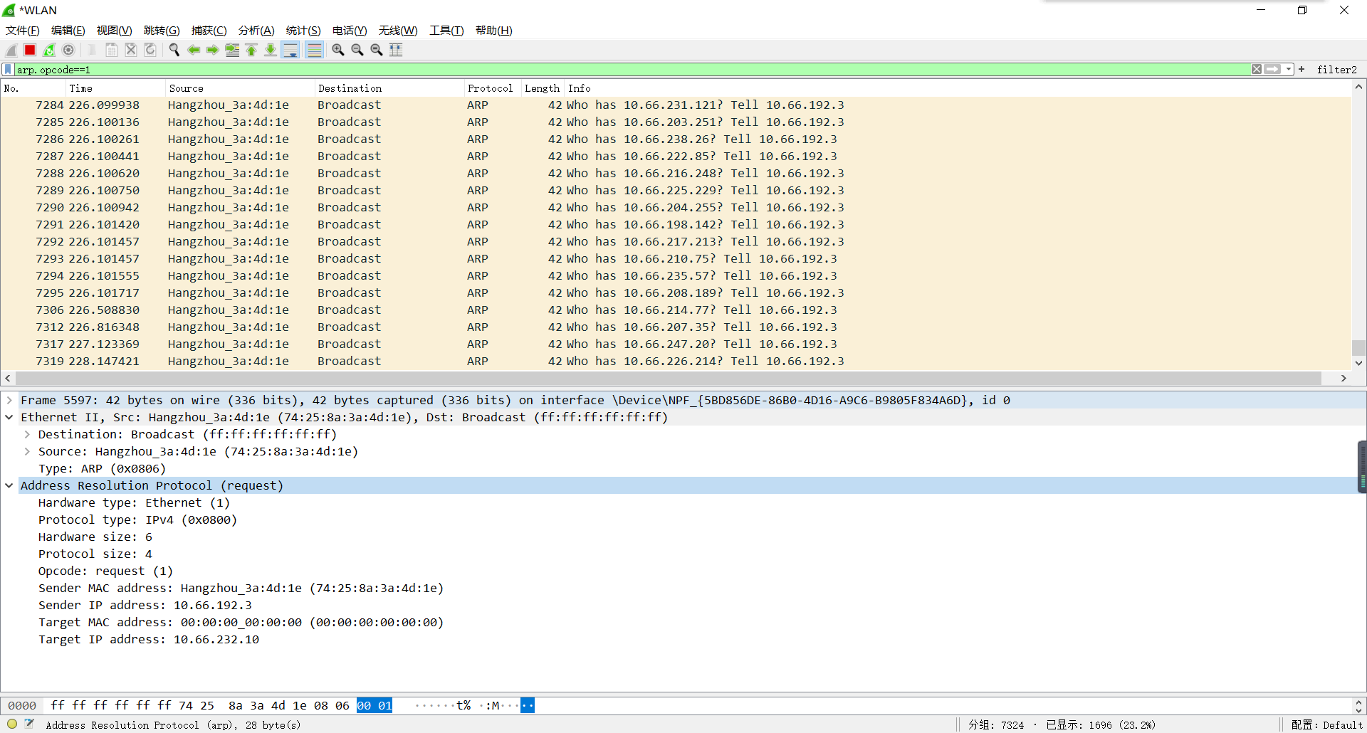
2.1.2、ARP响应数据包。
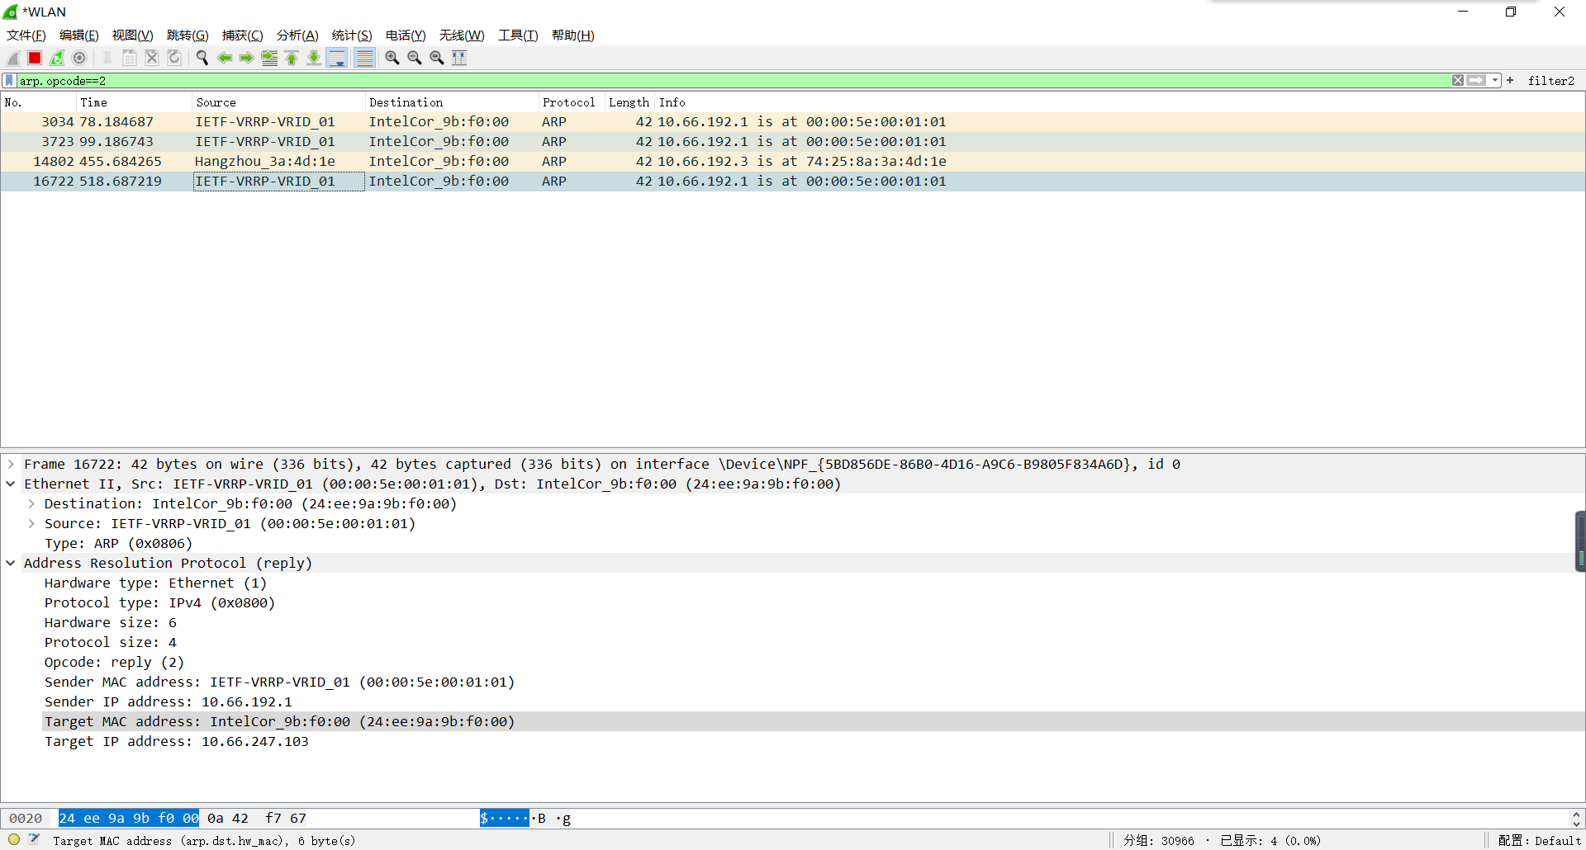
此时帧首部由MAC地址填充，由(ff:ff:ff:ff:ff:ff)变为（24:ee:9a:9b:f0:00），而Target MAC address 的值也变为（24:ee:9a:9b:f0:00）。

2.1.3、无理由ARP数据包
Wireshark过滤显示Gratuitous ARP数据包，显示了发送端和目标IP地址都是10.66.192.2。

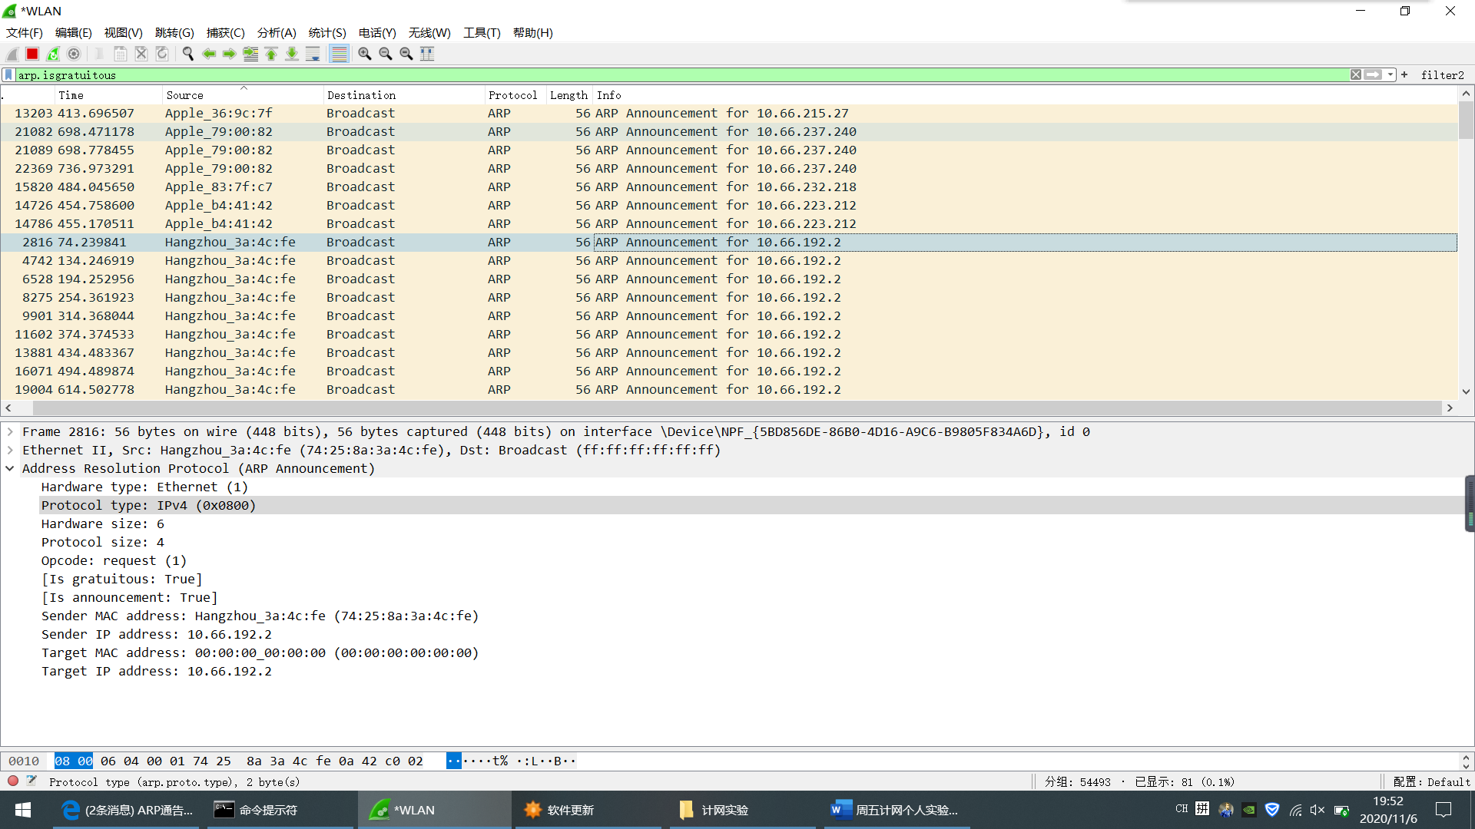
3、配置静态ARP
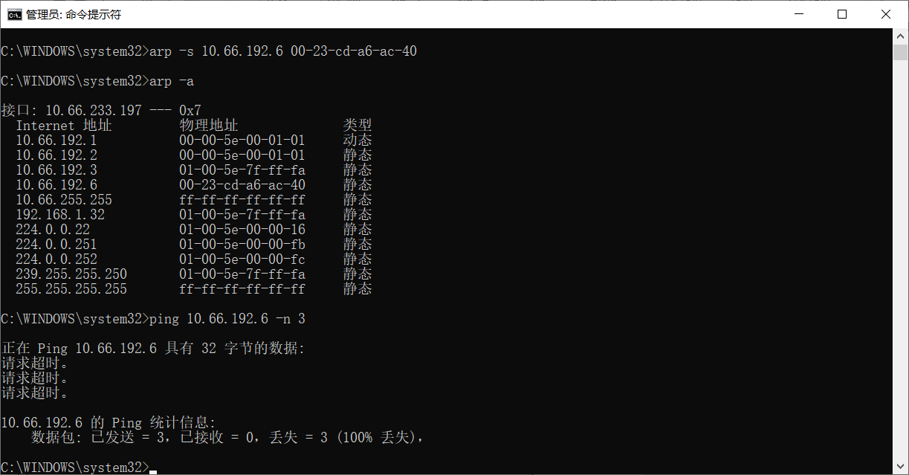
将10.66.192.6 IP地址与00-23-cd-a6-ac-40MAC地址对应。可见IP地址10.66.192.2加入了arp表且为静态类型。

实验总结（遇到的问题及解决办法、体会）：
通过进行ARP实验，使我理解了ARP的工作原理和ARP数据包的格式，理解了IP地址和MAC地址之间的转换过程。
报告执笔人：应宇杰 |  | 实验报告完成时间：2021.12.21
器材、工具归还及设备完好负责人：应宇杰 |  |  | 验收人：
小组成员签名：应宇杰

实验八
实验项目序号及名称： 实验八 SOCKET网络程序编程
实验台位置：3教421 |  | 实验时间：2021/11/23
实验小组成员  及  本次实验分工： | 实验成员及分工：主要由应宇杰完成
实验过程及步骤（可另附页，使用网络拓扑图等辅助说明）：
步骤一：使用 TCP 协议的面向连接的客户-服务器程序设计
利用c语言与 WinSock2 进行简单的无连接的网络程序设计。先构建面向连接的服务器程序。再构建面向连接的客户机程序。
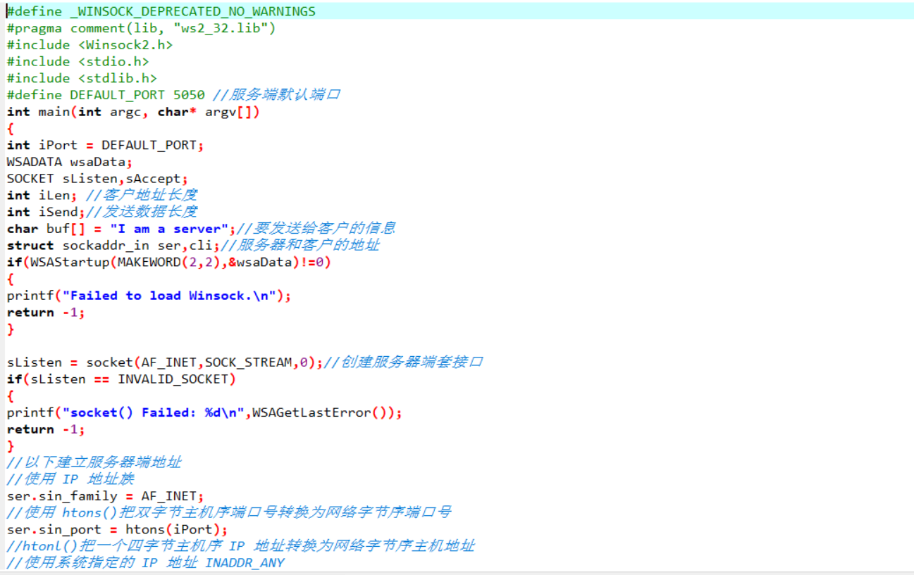
图 1：客户机程序
步骤二：编译服务程序和客户程序
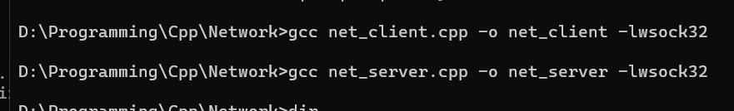
图 2：编译程序
步骤三：运行服务程序和客户程序
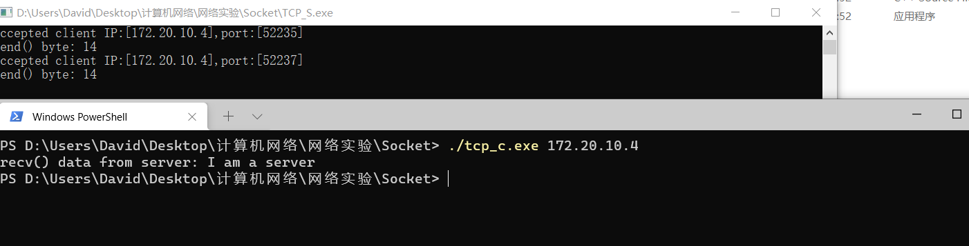
图 3：运行客户机和服务机
实验总结（遇到的问题及解决办法、体会）：
- 根据编程练习实验中记录的客户和服务器程序的端口号并结合程序，说明：在客户/服务器模型当中，客户进程的端口号和服务器进程的端口号都是由程序给出说明的吗？为什 么？
答：是的，客户端程序通过指定的端口号来寻找相应的服务进程。
- 在 TCP/IP 网络中，当客户与服务器进程建立了一条 TCP 连接以后，是否属于该连 接的所有包都是经过同一路径（即一条虚电路）传递的？为什么？
答：是的；虚电路建立后，通信双方就沿着已建立的虚电路发送分组。这样首部不需要填写完整的目的主机地址，只需填写这条虚电路的编号。
报告执笔人：应宇杰 |  | 实验报告完成时间：2021/11/23
器材、工具归还及设备完好负责人：应宇杰 |  |  | 验收人：
小组成员签名：应宇杰

实验九：
实验项目序号及名称：实验九 交换机的基本配置
实验台位置：3教421 |  | 实验时间：2021/11/30
实验小组成员  及  本次实验分工： | 实验成员及分工：主要由应宇杰进行操作
实验过程及步骤：（给出相应的实验环境拓扑图和实验说明，可另附页）
一、配置好相关的实验环境，如图：
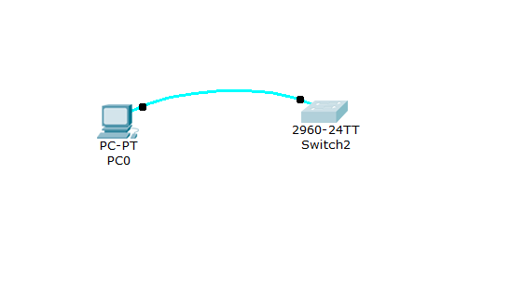
图1:用cisoc软件建立起的拓扑
二、交换机各个操作模式直接的切换
使用enable进入特权模式
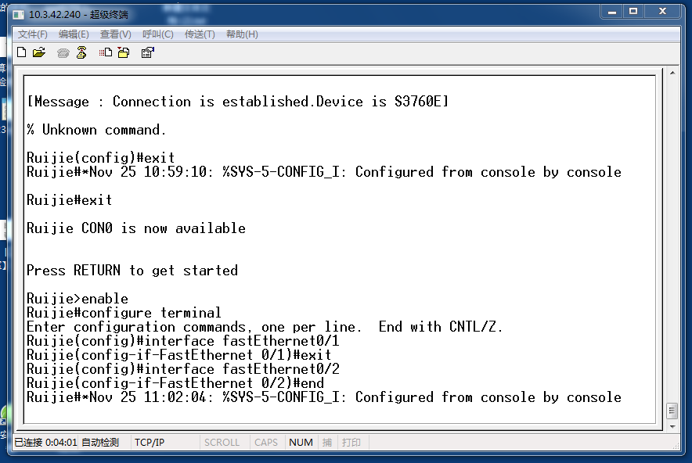
图 2: 特权模式界面
三、交换机命令行界面基本功能
1、显示当前模式下所有可执行的命令
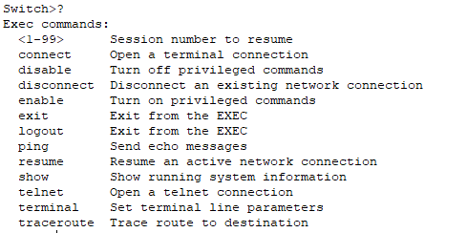
图 3系统模式可执行命令
2、使用 tab 键补齐命令Swtich#con?
configure connect !使用?显示当前模式下所有以“con”开头的命令
Swtich#conf t
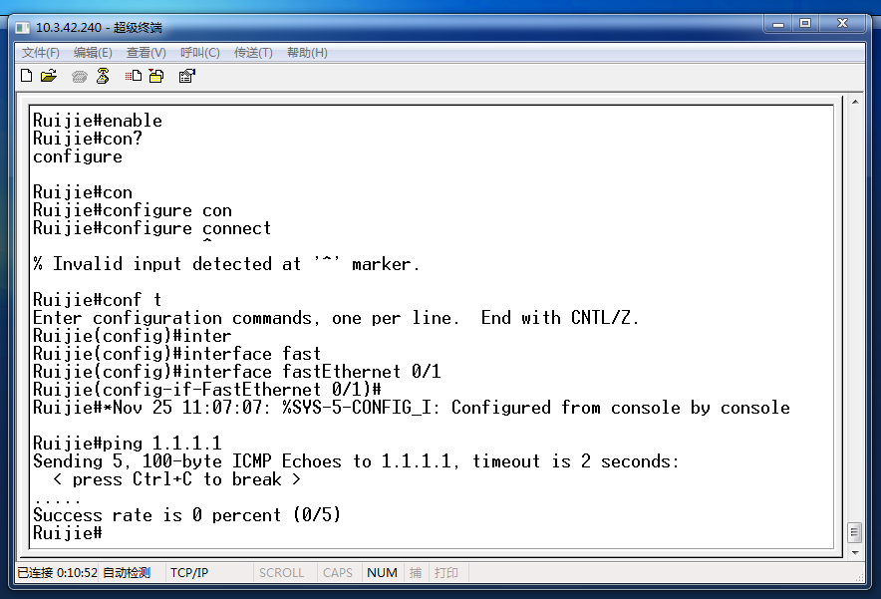
图 4：tab键进行补全
3、在交换机特权模式下执行 ping 1.1.1.1 命令，发现不能 ping 通目标地址，交换机默认情况下需要发送 5 个数据包，如不想等到 5 个数据包均不能 ping 通目标地址的反馈出 现，可在数据包未发出 5 个之前通过执行快捷键“Ctrl+C”终止当前操作。
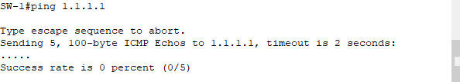
图 5 ping以及ping的终止
4、配置交换机的名称
Switch(config)#hostname SW-1
!使用 hostname 命令更改交换机的名称SW-1(config)#banner motd $
图 6: 设置用户名
5、配置交换机端口速率、双工信息
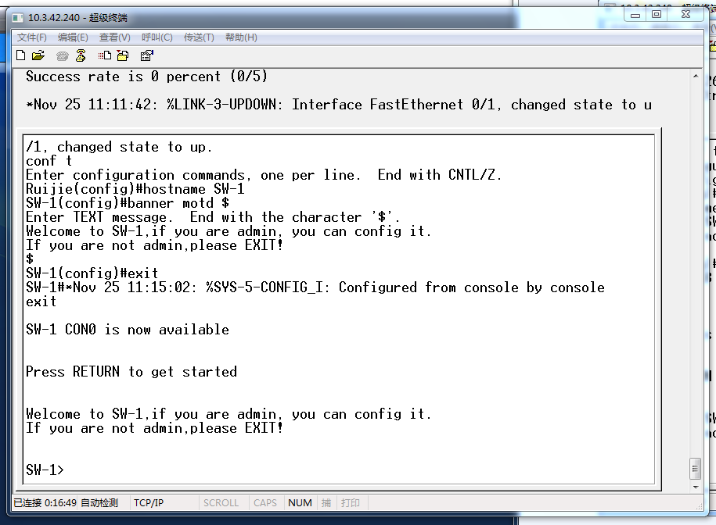
图 7： 设置双工信息
四、配置接口状态
锐捷全系列交换机 Fastethernet 接口默认情况下是 10M/100Mbit/s 自适应端口，双工 模式也为自适应(端口速率、双工模式可配置)。默认情况下，所有交换机端口均开启。
如果网络中存在一些型号比较旧的主机，还在使用 10Mbit/s 半双工的网卡，此时为了 能够实现主机之间的正常访问，应当在交换机上进行相应的配置，把连接这些主机的交换机 端口速率设为 10Mbit/s，传输模式设为半双工。

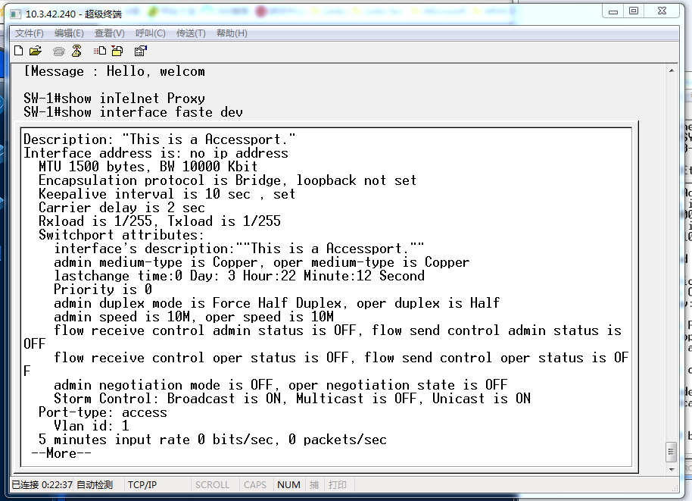
图 8：配置接口状态
五、查看交换机的系统和配置信息
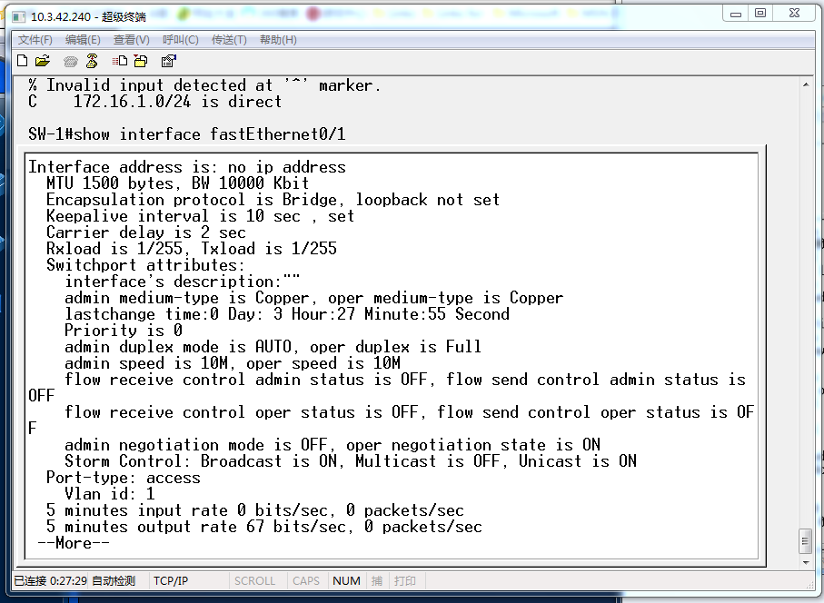
图 9：交换机的系统信息
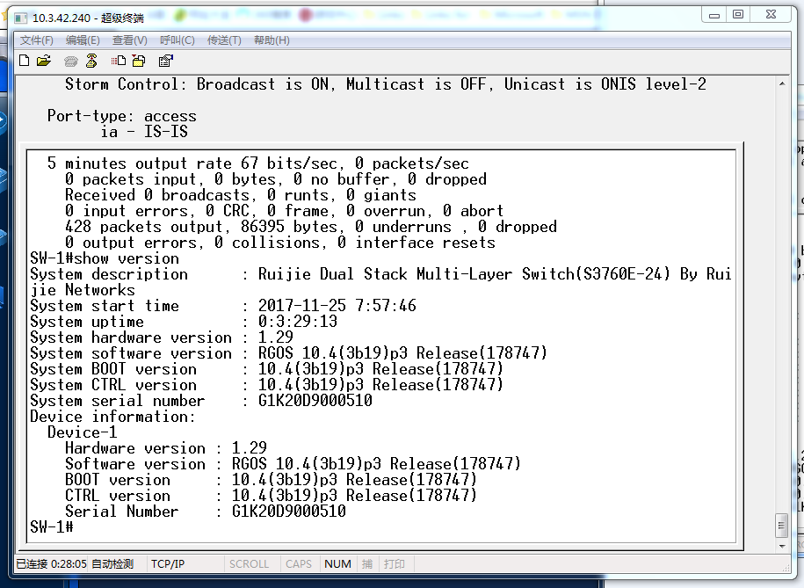
图 10：交换机的配置信息
六、保存配置下面的 3 条命令都可以保存配置
SW-1#copy running-config startup-config SW-1#write memory
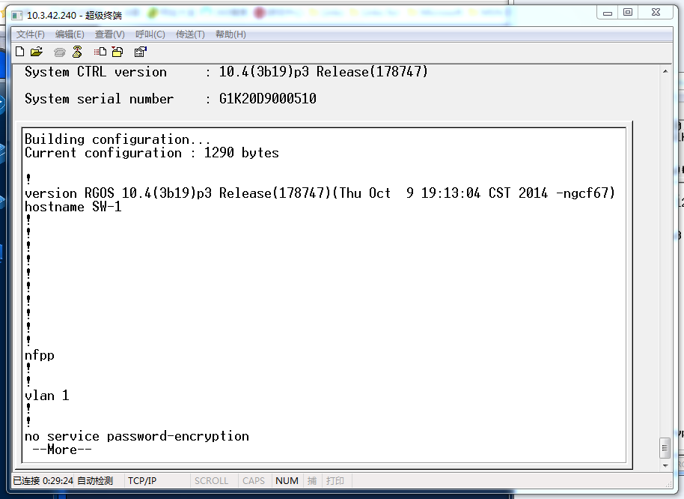
图 11：保存配置
实验总结（遇到的问题及解决办法、体会）：
实验五的内容主要为交换机的基本配置，熟悉交换机上各种不同的配置模式以及如何在配置模式间切换，使用命令进行基 本的配置，并熟悉命令行界面的操作技巧。并使用各种帮助信息。
收获：类似于命令行操作进行自动补齐或命令简写时，当所简写的字母能够惟一区别该命令时间。交换机不支持跨模式执行命令。配置设备名称的有效字符是 22 个字节。配置每日提示信息时，注意终止符不能在描述文本中出现。如果键入结束的终止符后仍然输入字符，则这些字符将被系统丢弃。
报告执笔人：应宇杰 |  | 实验报告完成时间：2021/11/30
器材、工具归还及设备完好负责人：应宇杰 |  |  | 验收人：
小组成员签名：应宇杰

实验十
实验项目序号及名称：实验十 路由器的基本操作
实验台位置：3教421 |  | 实验时间：2021.11.30
实验小组成员  及  本次实验分工： | 实验成员及分工：主要由应宇杰进行操作
实验过程及步骤（可另附页，使用网络拓扑图等辅助说明）：
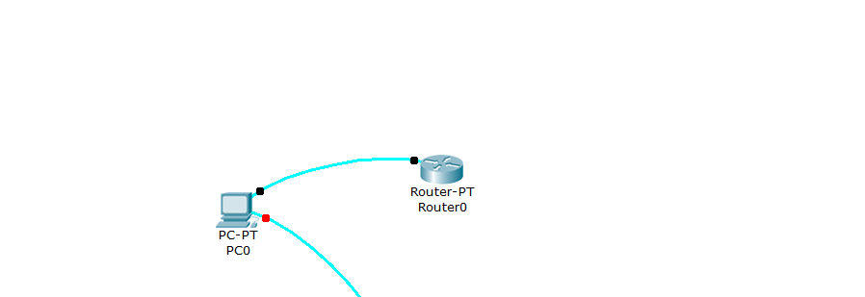
图 1：实验拓扑图
第一步：路由器的命令行和基本功能
1、使用？命令查看可执行的命令
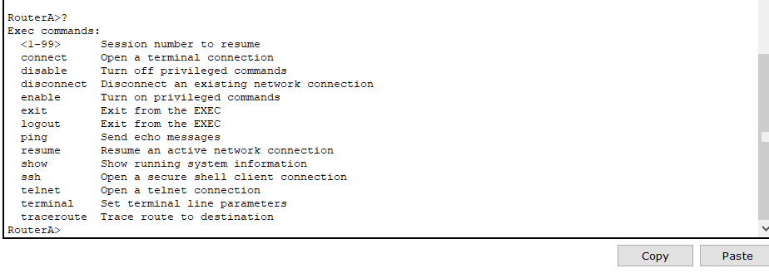
图 2：使用？命令
2、进入路由器的特权模式和全局配置模式和接口配置模式
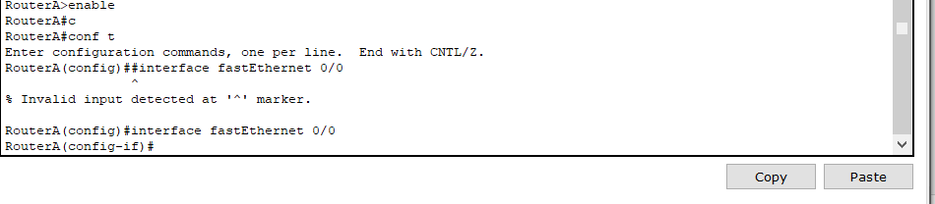
图 3：进入多种配置模式
3、使用ping命令和取消
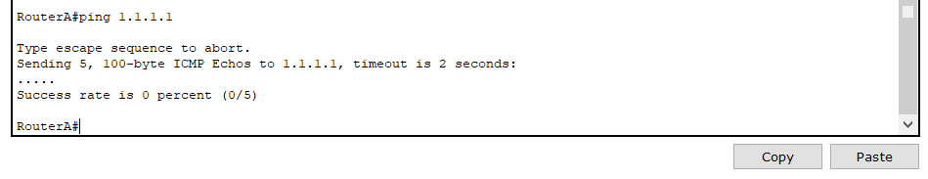
图 4：使用ping命令
第二步：配置路由器的名称和每日提示信息
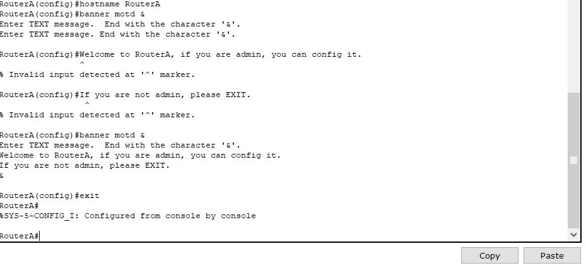
图 5：配置路由器名称
第三步：配置路由器的接口并查看接口配置
1、进入Fa0/0接口配置模式配置ip并开启端口
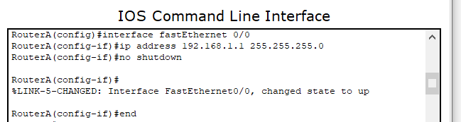
图 6：配置ip和端口
2、查看端口 Fa0/0 的状态是否为 UP，地址配置和流量统计等信息
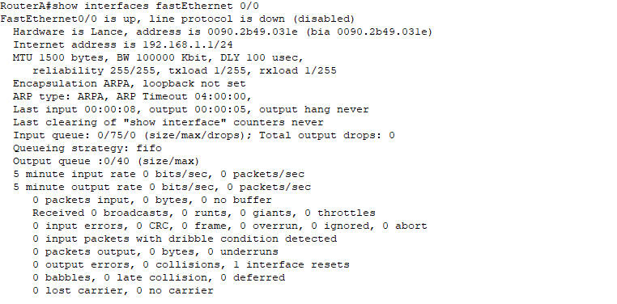
图 7：查看Fa0/0的信息
第四步：查看路由器的配置
1、用show version命令查看路由器配置
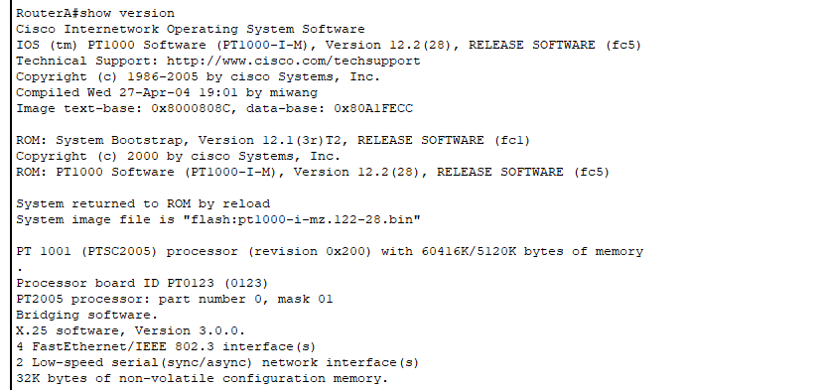
图 8：查看路由器配置
2、查看路由器当前生效的配置信息
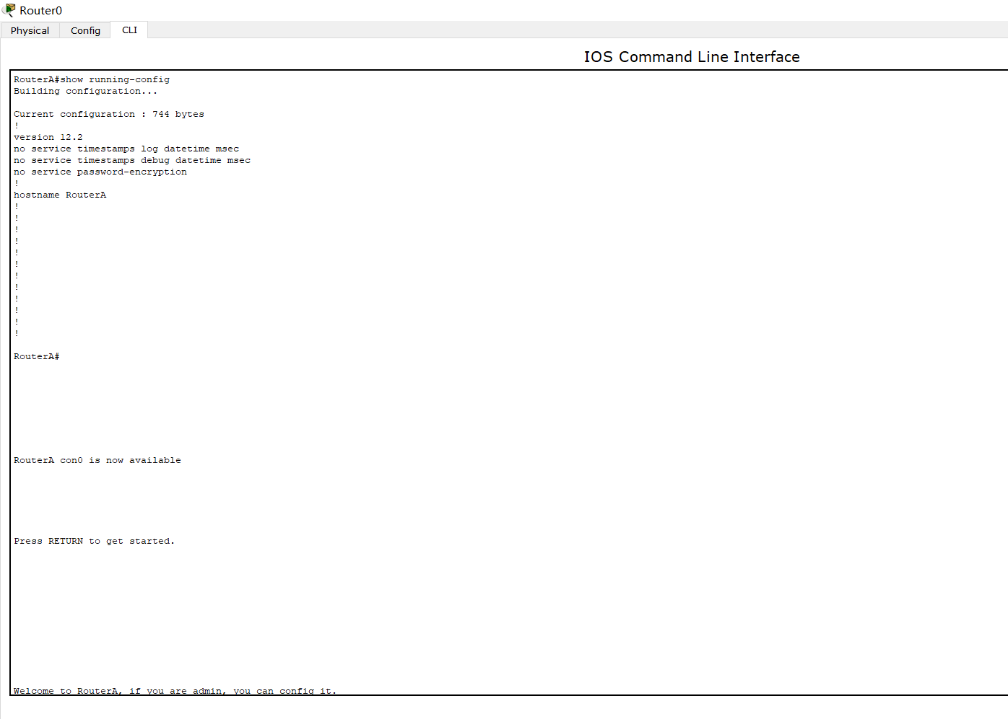
图 9：查看当前生效的路由信息

实验总结（遇到的问题及解决办法、体会）：
（1）遇到的问题：
首先在搭建拓扑图时，并不太清楚fa0/1的含义，通过对同学的询问才知道是代表线路管道的意思，然后在做实验的时候发现设置路由器IP地址无法设置。
（2）解决办法：
通过询问学长得知，Fa口是交换机的口，Ge口才是路由器的口，如果想要设置IP地址，必须要使用Ge口，并改为以下操作命令interface Gigebitethernet 0/0
- 收获与体会：
通过本次实验，了解了路由器的基本配置流程，并且熟悉了超级终端的使用模式，初步掌握了路由器相关的命令。本实验涉及到许多的基础操作，我们应该熟练掌握，是我们对路由进行高级配置的前提。
报告执笔人：应宇杰 |  | 实验报告完成时间：2021.11.30
器材、工具归还及设备完好负责人：应宇杰 |  |  | 验收人：
小组成员签名：应宇杰

